Комплект оценочных материалов по дисциплине
ПП.02 Производственная практика
ПМ.02 Осуществление интеграции программных модулей
по специальности
09.02.07. Информационные системы и программирование

Задания закрытого типа на выбор правильного ответа
- Укажите этап, занимающий наибольшее время при разработке программного обеспечения:
- тестирование;
- сопровождение;
- проектирование;
- программирование.
Правильный ответ: А
Компетенции (индикаторы): ОК 09, ПК 2.1

Выбрать несколько вариантов
2. Интегрированное CASE-средство содержит следующие компоненты:
- репозиторий, являющийся основой CASE-средства;
- графические средства анализа и проектирования, обеспечивающие создание и редактирование комплекса взаимосвязанных диаграмм, образующих модели деятельности организации и системы ПО;
- средства разработки приложений, включая языки 4GL (язык 4 поколения) и генераторы кодов;
- средства непрерывного тестирования.
Правильный ответ: А, Б, В
Компетенции (индикаторы): ОК 10, ПК 2.2

Выбрать несколько вариантов
3. Интегрированное CASE-средство - это ...

- комплекс средств, поддерживающих полный жизненный цикл ПО;
- инструментарий для системных аналитиков, разработчиков
- программистов, позволяющий автоматизировать процесс проектирования и разработки программного обеспечения;
- программное средство, поддерживающее процессы жизненного цикла программного обеспечения, включая анализ требований к системе, проектирование прикладного ПО и баз данных, генерацию кода, тестирование, документирование, обеспечение качества, управление конфигурацией ПО и управление проектом, а так же другие процессы;
Правильный ответ: А
Компетенции (индикаторы): ОК 03, ОК 04, ПК 2.2, ПК 2.3

4. Задача линейного программирования может достигать максимального значения
- только в одной точке
- в двух точках
- во множестве точек
- в одной или двух точках
- в одной или во множестве точек
Правильный ответ: В
Компетенции (индикаторы): ОК 09, ПК 2.1, ПК 2.4

Задания закрытого типа на установление соответствия
1. Установите соответствие предложенных определений
 | Определение |  | Название
1) | защищённость информации от нежелательного разглашения, искажения, утраты или снижения степени доступности информации, а также незаконного её тиражи-рования. elar.urfu.ru | А) | Информационная безопасность
2) | комплекс мер и средств, направленных на обеспечение конфиденциальности, целостности и доступности информации от угроз. yandex.cloud | Б) | Безопасность информации
Правильный ответ
1 | 2
Б | А
Компетенции (индикаторы): ПК 2.5

2. Установите соответствие компонента и его описания в RAD Studio
 | Компонент |  | Описание
1) | Label | А) | Отображение, ввод и редактирование однострочного текста
2) | Panel | Б) | Отображение, ввод и редактирование многострочных текстов
3) | Edit | В) | Отображение текста, который не изменяется пользователем
4) | Memo | Г) | Контейнер для группирования органов управления, но может использоваться и для отображения текста с возможностями объемного оформления
Правильный ответ
1 | 2 | 3 | 4
В | Г | А | Б
Компетенции (индикаторы): ПК 2,2

3. . Установите соответствие предложенных определений
 | Определение |  | Название
1) | отладка ПО – означает тестирование  ПО в целом с поиском и исправле-нием фиксируемых при тестиро-вании ошибок во всех документах (включая тексты программ ПО), относящихся к ПО в целом. | А) | Автономная
2) | отладка ПО – означает последова-тельное раздельное тестирование различных частей программ,  входящих в ПО, с поиском и исправлением в них фиксируемых при тестировании ошибок. | Б) | Комплексная
Правильный ответ
1 | 2
Б | А
Компетенции (индикаторы): ПК 2.4, ПК 2.1, ОК 4

4. Соотнесите ситуацию и используемые математические модели:
 | Определение |  | Название
1) | Ситуация определенности | А) | Линейное программирование
2) | Ситуация рискованности | Б) | Теория массового обслуживания
3) | Ситуация неопределенности | В) | Теория игр
Правильный ответ
1 | 2 | 3
А | Б | В
Компетенции (индикаторы): ПК 2.4, ПК 2.1, ОК 4

Задания закрытого типа на установление правильной последовательности
1. Расположите строки так, чтобы получить код программы, диалоговое окно которой представлено на рисугке
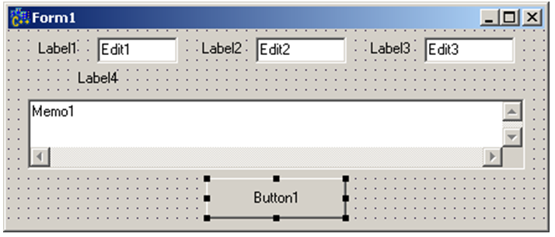

А) a = pow(tan(x+y),2); b = exp(y-z); c = sqrt(cos(x*x)+sin(z*z));
Б) Memo1->Lines->Add("При х = "+FloatToStrF(x,ffFixed,7,3)+
В) void __fastcall TForm1::Button1Click(TObject *Sender)
Г) x = StrToFloat(Edit1->Text); y = StrToFloat(Edit2->Text);z = StrToFloat(Edit3->Text);
Д) rez = a-b*c;
Е) Memo1->Lines->Add("Результат = "+FloatToStr(rez)); }
Ж) { double x, y, z, a, b ,c, rez;
З) "; y = "+FloatToStrF(y,ffFixed,7,3)+"; z = "+FloatToStrF(z,ffFixed,7,3));
Правильный ответ: В, Ж, Г, А, Д, Б, З, Е
Компетенции (индикаторы):
Компетенции (индикаторы): ПК 2.2, ПК 2.3

2. Расположите строки так, чтобы получить определение тестирования программного обеспечения:
А) и ожидаемых результатов поведения программы
Б) осуществляемая на конечном наборе тестов
В) проверка соответствия реальных
Г) выбранном определенным образом.
Правильный ответ: В, А, Б, Г
Компетенции (индикаторы): ПК 2.4, ОК 8
3. Чтобы создать exe-файл в RAD Stusio C++ Builder, нужно:
А) Запустить exe-файл: дважды кликнуть по нему или выбрать его в проводнике и нажать Enter.
Б) Открыть проект в C++ Builder: выбрать пункт меню «Файл» и нажать «Открыть проект».
В) Сохранить исполняемый файл: указать путь и имя файла, а также выбрать формат (обычно это .exe).
Г) Собрать проект: нажать сочетание клавиш Ctrl+F9 или выбрать пункт меню «Сборка» и «Собрать проект».
Д) Проверить настройки проекта: убедиться, что выбран компилятор C++ Builder и указана правильная версия целевой операционной системы.
Правильный ответ: Б, Д, Г, В, А
Компетенции (индикаторы): ОК 5, ПК 2.2, ПК 2.3

Задания открытого типа

Задания открытого типа на дополнение
Напишите пропущенное слово.
1. В ________ базах данных отношения представляются в виде двумерной таблицы. Каждое отношение представляет собой подмножество декартовых произведений
Правильный ответ: реляционных
Компетенции (индикаторы): ПК 2.2, ОК 9

2. Под информационной системой понимается прикладная программная подсистема, ориентированная на сбор, хранение, поиск и ________ текстовой и/или фактографической информации.
Правильный ответ: обработку
Компетенции (индикаторы): ОК 9,ПК 2.2, ПК 2.3

3. ________ язык, который является абстрактным, не привязанным к конкретной модели. Он дает возможность описать зависимости элементов, иерархию, взаимосвязи, свойства и т.д.

Правильный ответ: UML
Компетенции (индикаторы): ОК 8,ПК 2.2, ПК 2.3

4. ___________ жизненного цикла - это структура, определяющая последовательность выполнения и взаимосвязи процессов, действий и задач, выполняемых на протяжении ЖЦ.
Правильный ответ: Модель
Компетенции (индикаторы): ОК 5,ПК 2.3

Задания открытого типа с кратким свободным ответом
1. «Клиент-серверная» информационная система состоит:
______________ и _________________
Правильный ответ: сервера баз данных и клиентских приложений
Компетенции (индикаторы): ОК 3, ОК 8, ОК 9, ПК 2.2, ПК 2.3

2. Процесс разбиения одной сложной задачи на несколько простых подзадач называется _______
Правильный ответ: декомпозиция
Компетенции (индикаторы): ОК 3, ОК 8, ОК 9, ПК 2.1, ПК 2.4

3. Материальный или мысленно представляемый объект, который в процессе исследования замещает объект - оригинал так, что его непосредственное изучение дает новые знания об объекте- оригинале – это ______
Правильный ответ: модель
Компетенции (индикаторы): ОК 3, ОК 8, ОК 9, ПК 2.1, ПК 2.4

Задания открытого типа с развернутым ответом
1. На основании исходных данных, представленных в таблице, составить алгоритм и программу, которая реализует вычисления планового задания по грузообороту. Получить результат, согласно представленных исходных данных, в виде таблицы.
Область | Объем перевозки на 1 млн. руб. продукции, км | Производ-ство продукции, млрд. руб. | Объем перевозок млрд.руб. | Средняя дальность перевозки км | Объемгру-зооборот  км
промышленность  сельское хоз-во  строительство | 213000  134000  255000 | 60,0  20,4  10,5 | *  *  * | 70  48  20 | *  *  *
Всего: * *
Алгоритм расчета:
Объем перевозки = объем перевозки на 1млн.руб. продукции * Производство продукции
Объем грузооборот = объем перевозки * Средняя дальность перевозки
Время выполнения – 40 мин.
Ожидаемый результат:
Создана БД
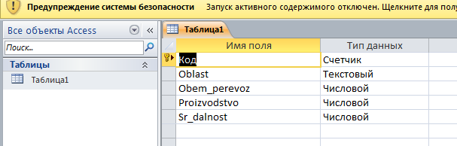
Создано приложение в RAD Studio
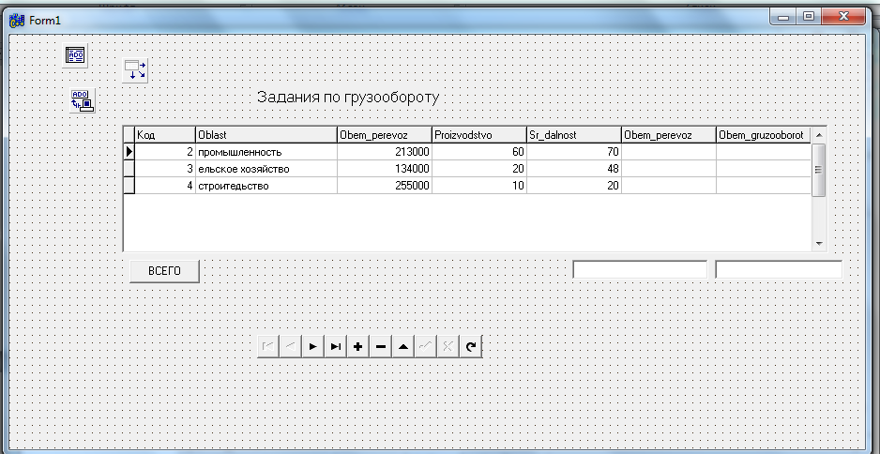
Созданы обработчики событий
void __fastcall TForm1::ADOTable1CalcFields(TDataSet *DataSet)
{
ADOTable1x->Value=ADOTable1Obem_perevoz->Value *ADOTable1Proizvodstvo->Value;
ADOTable1xx->Value=ADOTable1Obem_perevoz->Value *ADOTable1Sr_dalnost->Value;
}
void __fastcall TForm1::Button1Click(TObject *Sender)
{ float s=0;
ADOTable1->First();
while(!ADOTable1->Eof)
{ s=s+ ADOTable1x->Value;
ADOTable1->Next(); }
Edit1->Text=FloatToStrF(s,ffCurrency, 9, 2);
float s1=0;
ADOTable1->First();
while(!ADOTable1->Eof)
{ s1=s1+ ADOTable1x->Value;
ADOTable1->Next(); }
Edit2->Text=FloatToStrF(s1,ffCurrency, 9, 2);
Результат работы, тестирование
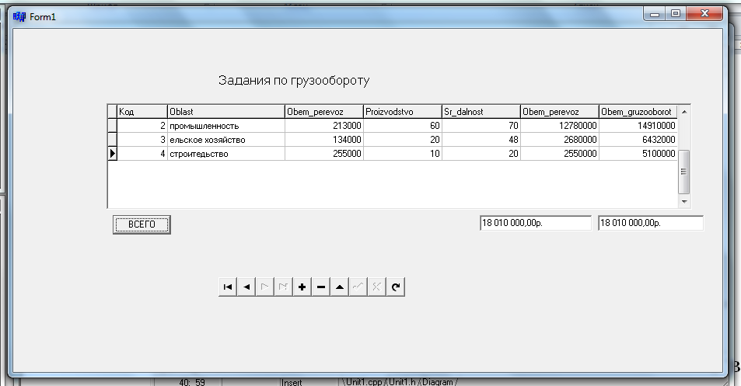
Критерии оценивания: полное содержательное соответствие приведенному ожидаемому ответу
Компетенции (индикаторы): ПК 2.1,ПК 2.2 , ПК 2.3, ПК 2.4, ПК 2.5

2. На основании исходных данных, представленных в таблице, составить алгоритм и программу, которая реализует вычисления суммы, стоимости незавершенного производства, на основе плановой и нормативной стоимости. Получить результат, согласно представленных исходных данных, в виде таблицы.
Номер  детали или узла | Количество деталей или узлов | Плановая стоимость |  |  | Нормативная стоимость
Номер  детали или узла | Количество деталей или узлов | цена | сумма |  | цена | сумма
3271  3298  3233 | 39  58  83 | 251,23  120,91  138,29 |  | *  *  * | 252,41  113,43  130,98 | *  *  *
Всего * *
Алгоритм расчета:
Сумма плановой стоимости = Количество деталей или узлов * Плановая цена
Сумма Нормативной стоимости = Количество деталей или узлов * Нормативная цена
Время выполнения – 40 мин.
Ожидаемый результат:
Создана БД

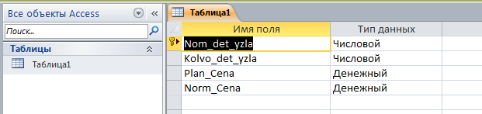
Создано приложение в RAD Studio
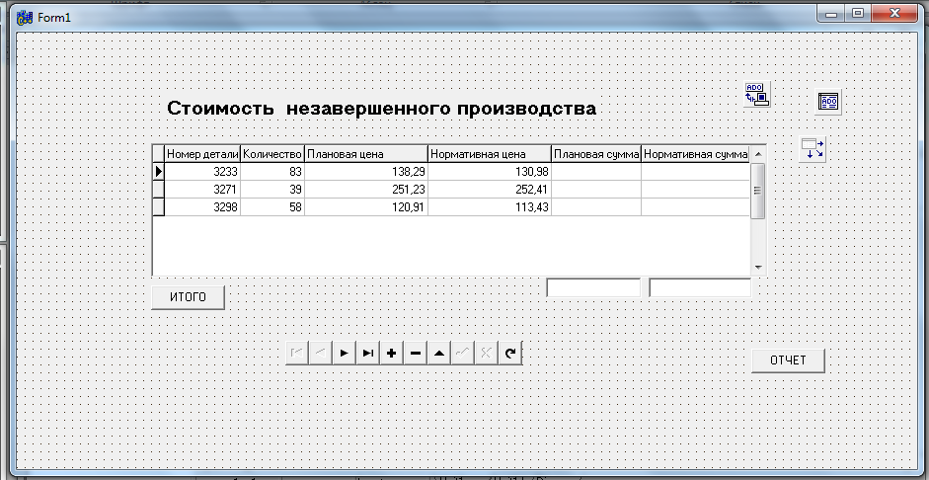
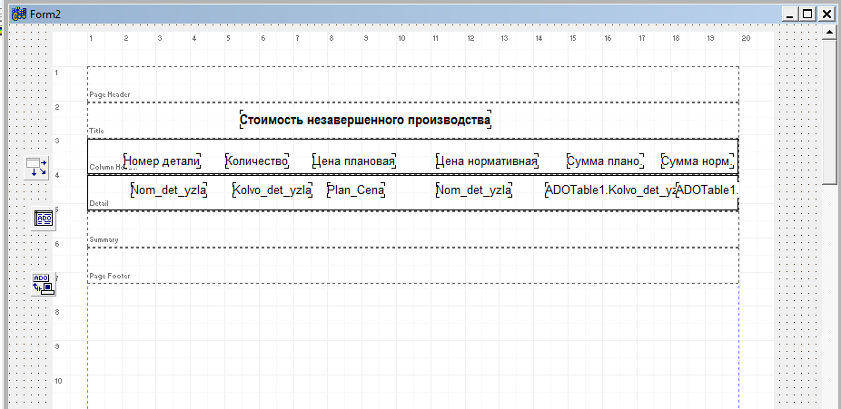
Созданы обработчики событий
void __fastcall TForm1::ADOTable1CalcFields(TDataSet *DataSet)
{
ADOTable1z->Value=ADOTable1Kolvo_det_yzla->Value *ADOTable1Plan_Cena->Value;
ADOTable1zz->Value=ADOTable1Kolvo_det_yzla->Value *ADOTable1Norm_Cena->Value;
}
void __fastcall TForm1::Button1Click(TObject *Sender)
{ float s=0;
ADOTable1->First();
while(!ADOTable1->Eof)
{ s=s+ ADOTable1z->Value;
ADOTable1->Next();
}
Edit1->Text=FloatToStrF(s,ffCurrency, 6, 2);
float s1=0;
ADOTable1->First();
while(!ADOTable1->Eof)
{ s1=s1+ ADOTable1zz->Value;
ADOTable1->Next();
}
Edit2->Text=FloatToStrF(s1,ffCurrency, 6, 2);
}
void __fastcall TForm1::Button2Click(TObject *Sender)
{ Form2->QuickRep1->Preview(); }
Результат работы, тестирование
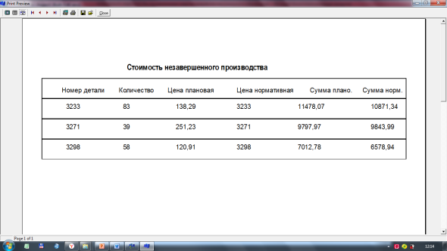

Критерии оценивания: полное содержательное соответствие приведенному ожидаемому ответу
Компетенции (индикаторы): ПК 2.2 , ПК 2.3, ПК 2.5

3. Используя каскадную рекурсию, реализовать вычисление n-го элемента ряда Фибоначчи.
Время выполнения – 30 мин.
Критерии оценивания: полное содержательное соответствие приведенному ожидаемому ответу
Компетенции (индикаторы): ПК 2.1,ПК 2.2 , ПК 2.3, ПК 2.4, ПК 2.5

4. Построить математическую модель ЗЛП.
Завод выпускает обычные станки и станки с программным управлением, затрачивая на один обычный станок 200 кг стали и 200 кг цветного металла, а на один станок с программным управлением 700 кг стали и 100 кг цветного металла. Завод может израсходовать в месяц до 46 тонн стали и до 22 тонн цветного металла. Сколько станков каждого типа должен выпустить за месяц завод, чтобы объем реализации был максимальным, если один обычный станок стоит 2000 д.е., а станок с программным управлением 5000 д.е.
Время выполнения – 30 мин.
Критерии оценивания: полное содержательное соответствие приведенному ожидаемому ответу
Компетенции (индикаторы): ПК 2.1,ПК 2.2 , ПК 2.3, ПК 2.4, ПК 2.5

